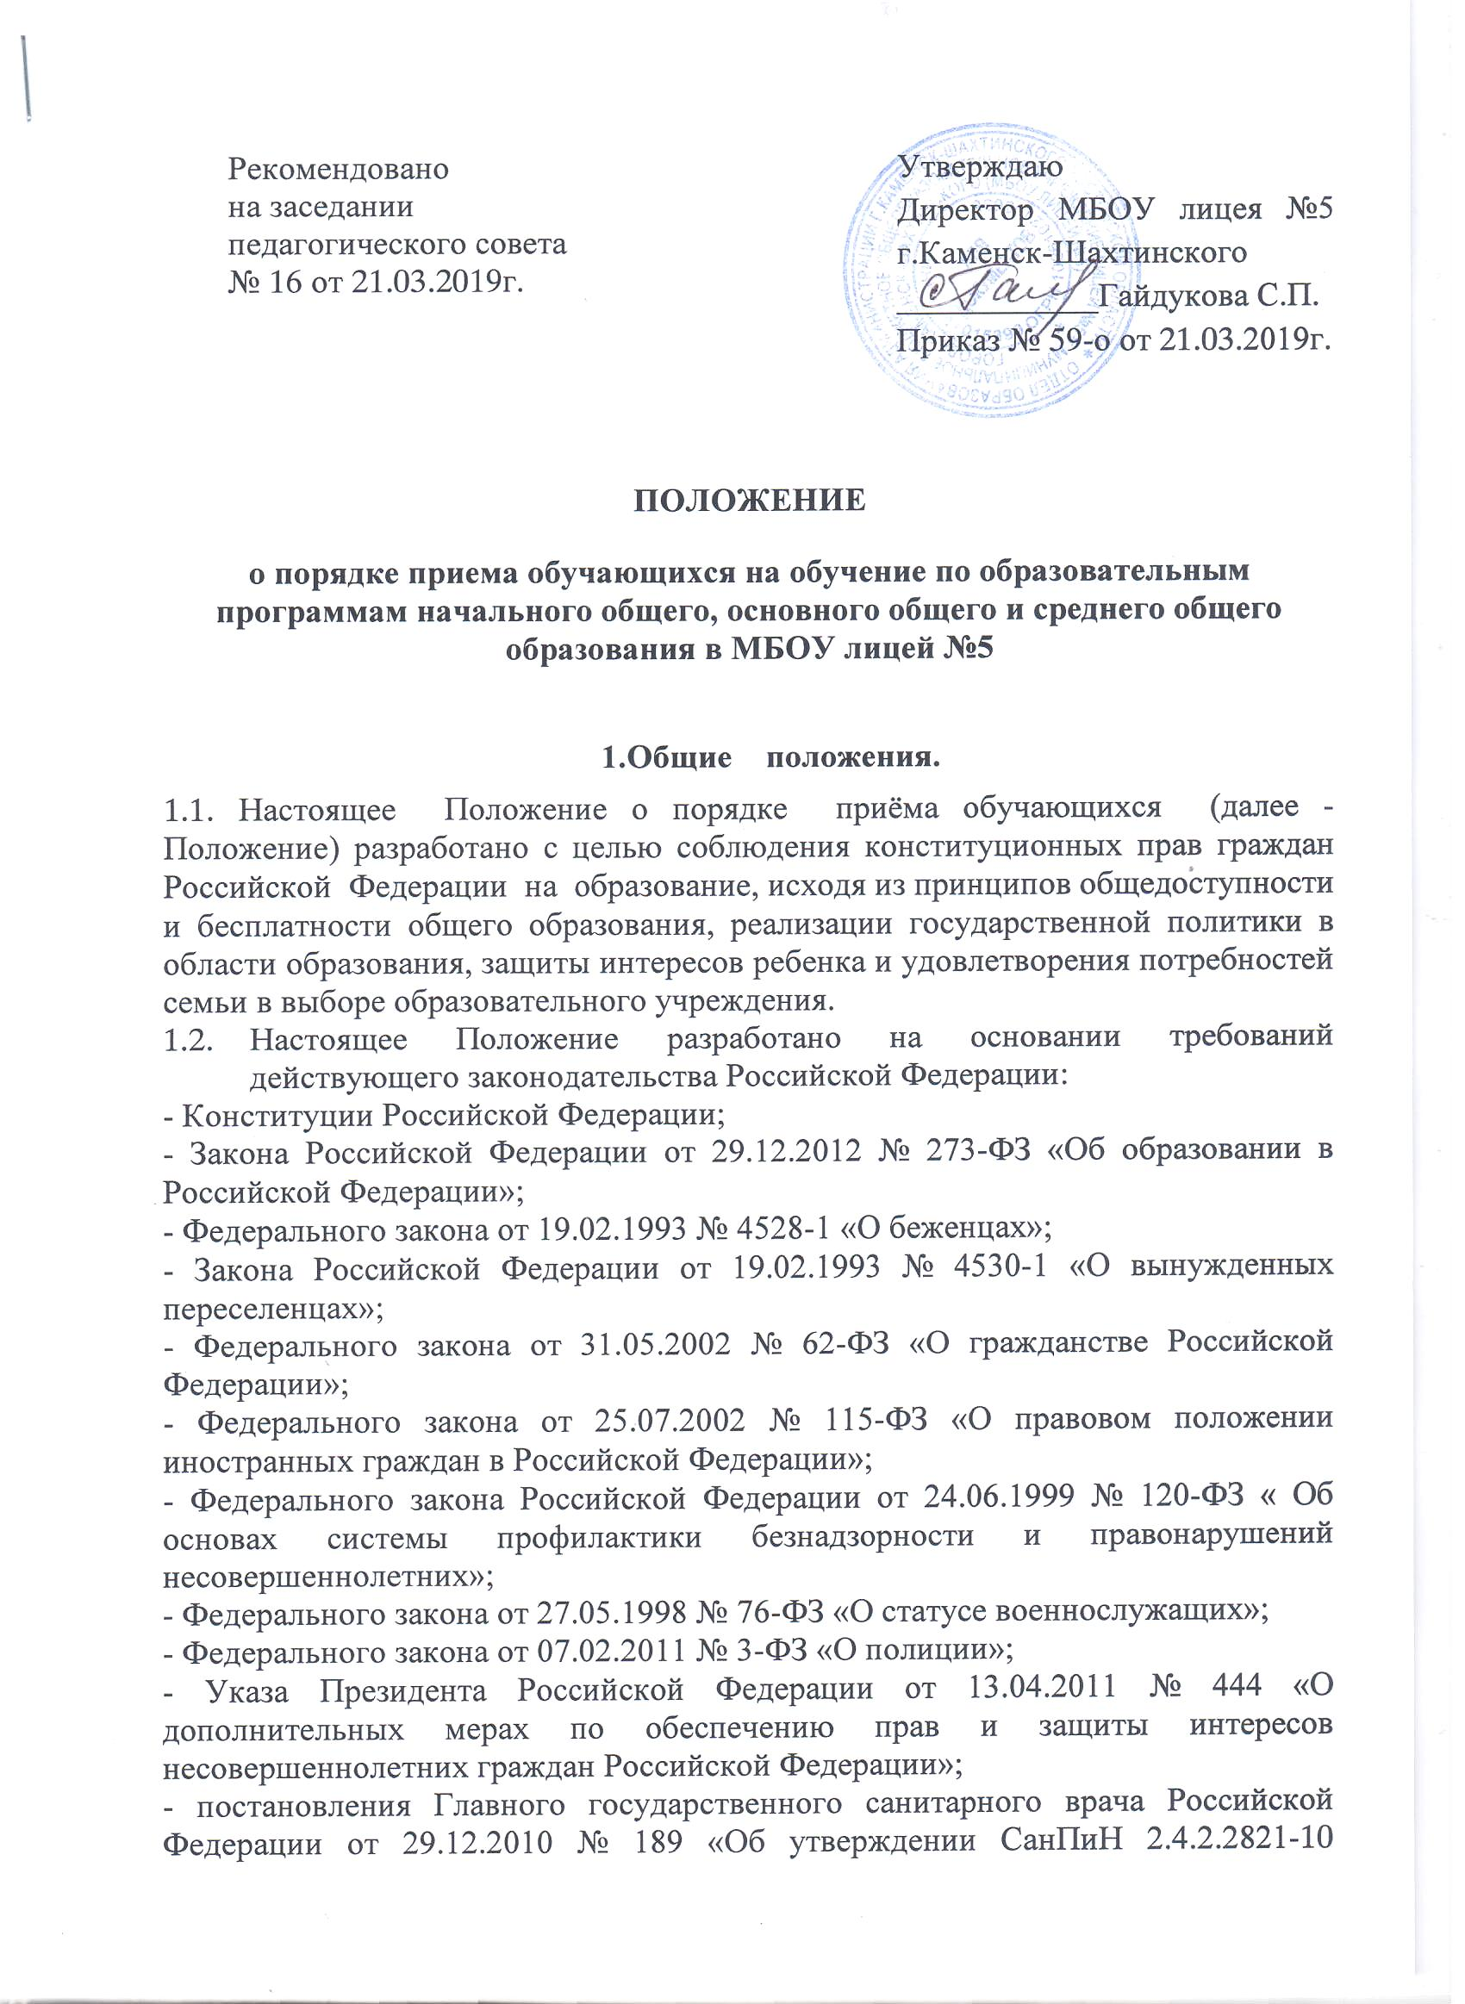 «Санитарно-эпидемиологические требования к условиям и организации обучения в общеобразовательных учреждениях»;
- приказа Минобрнауки России от 22.01.2014 № 32 (с изменениями и дополнениями от 17.01.2019г.) «Об утверждении порядка приема граждан на обучение по образовательным программам начального общего, основного общего среднего общего образования»;
- приказа Минобрнауки России от 30.08.2013 № 1015 « Об утверждении Порядка организации и осуществления образовательной деятельности по основным общеобразовательнымпрограммам – образовательным программам начального общего, основного общего и среднего общего образования;
- Федеральным законом «О персональных данных» от 27.07.2006 №152-ФЗ;
- Постановлением Администрации г. Каменска-Шахтинского от 07.04.2015г №17. «Об утверждении Положения о порядке приема и отчисления обучающихся в муниципальных бюджетных общеобразовательных организациях города Каменск-Шахтинского»
- Постановлением Администрации г.Каменск-Шахтинского от 01.09.2016г № 908 «О внесении изменений в постановление Администрации города от 07.04.2015г. №17 «Об утверждении Положения о порядке приема и отчисления обучающихся в муниципальных бюджетных общеобразовательных организациях города Каменск-Шахтинского»
-Уставом школы.
2.Порядок приемаобучающихсяв МБОУ лицей №5.
МБОУ лицей№5 принимает обучающихся, имеющих право на получение общего образования, для обучения по основным общеобразовательным программам начального общего, основного общего и среднего общего образования, проживающих в городе Каменске-Шахтинском на территории микрорайона школы(Постановление Администрации г. Каменска-Шахтинского от 01.09.2016 №908«О внесении изменений в постановление Администрации города от 07.04.2015г. №17 «Об утверждении Положения о порядке приема и отчисления обучающихся в муниципальных бюджетных общеобразовательных организациях города Каменск-Шахтинского»).
  - Прием на обучение проводится на принципах равных условий приема для всех поступающих за исключением лиц, которым с настоящим федеральным законом предоставленные особые права (преимущества) при приеме на обучение.
  - В МБОУ лицей №5 прием обучающихся на любую из ступеней начального общего, основного общего, среднего общего образования на конкурсной основе не допускается.
  - Гражданам, имеющим право на получение образования данного уровня, но не зарегистрированным на закрепленной территории, может быть отказано в приеме только по причине отсутствия свободных мест в МБОУ лицее №5. В этом случае Отдел образования Администрации г. Каменск-Шахтинского (далее - Отдел образования) предоставляет родителям (законным представителям) ребенка информацию о наличии свободных мест в общеобразовательных организациях.
2.4.Родители (законные представители) несовершеннолетних обучающихся имеют право выбирать до завершения получения ребенком основного общего образования с учетом мнения ребенка, а также с учетом рекомендаций психолого-медико-педагогической комиссии (при их наличии) формы получения образования и формы обучения, организации, осуществляющие образовательную деятельность, язык, языки образования, факультативные и элективные учебные предметы, курсы, дисциплины (модули) из перечня, предлагаемого организацией, осуществляющей образовательную деятельность.
2.5.Прием граждан в МБОУ лицей №5 осуществляется по личному заявлению родителя (законного представителя) ребенка при предъявлении оригинала документа, удостоверяющего личность родителя (законного представителя), либо оригинала документа, удостоверяющего личность иностранного гражданина и лица без гражданства в Российской Федерации в соответствии со статьей 10 Федерального закона от 25 июля 2002 г. № 115-ФЗ "О правовом положении иностранных граждан в Российской Федерации" (СобраниезаконодательстваРоссийскойФедерации, 2002, № 30, ст. 3032).
МБОУ лицей №5 может осуществлять прием указанного заявления в форме электронного документа с использованием информационно-телекоммуникационных сетей общего пользования.
2.6.Зачисление обучающегося оформляется приказом директора.
2.6.1.Для зачисления обучающегося в школу, проживающего на территории закрепленной за школой родители (законные представители) предъявляют в школу следующие документы:
- личное заявление родителей (законных представителей) установленного образца (Приложение 1);
-заявление о выборе языка обучения и родного языка для изучения (Приложение 2)
-паспорт или иной документ, удостоверяющий личность заявителя
-свидетельство о рождении ребенка или иной документ, который подтверждает родство заявителя;
свидетельство о регистрации ребенка по месту жительства или по месту пребывания на закрепленной территории
2.6.2. Для зачисления обучающегося, проживающего на территории, не закрепленной за школой, родители (законные представители) предъявляют в школу следующие документы:
-заявление о зачислении;
-заявление о выборе языка обучения и родного языка для изучения (Приложение2)
-паспорт или иной документ, удостоверяющий личность заявителя
-свидетельство о рождении ребенка или иной документ, который подтверждает родство заявителя;
2.6.3. Для зачисления обучающегося являющимся иностранным гражданином или лицом без гражданства, родителями (законные представителями) ребенка, являющегося иностранным гражданином или лицом без гражданства, предоставляют в школу следующие документы:
-заявление о зачислении;
-заявление о выборе языка обучения и родного языка для изучения (Приложение 2)
предъявляют заверенные в установленном порядке:
-документ, удостоверяющий личность заявителя;
-документ, подтверждающий родство или законность представления прав ребенка;
-документ, подтверждающий право заявителя на пребывание в России.
Иностранные граждане и лица без гражданства, в том числе соотечественники за рубежом, все документы представляют на русском языке или вместе с заверенным в установленном порядке переводом на русский язык.
2.7.При приеме в 1 класс в течение учебного года или во 2 и последующий классы родители (законные представители) обучающегося дополнительно представляют личное дело обучающегося, выданное учреждением в котором он обучался ранее.
2.8.При приеме в школу на уровень среднего общего образования родители (законные представители) обучающегося дополнительно представляют выданный ему документ государственного образца об основном общем образовании.
2.9.Копии предъявляемых при приеме документов хранятся в МБОУ лицее №5 на время обучения ребенка.
2.10.Требование предоставления других документов в качестве основания для приемаобучающегося в лицей не допускается.
2.11.Родители (законные представители) детей имеют право по своему усмотрению представлять другие документы, в том числе медицинское заключение о состоянии здоровья ребенка.
2.12. При приеме на обучение по имеющим государственную аккредитацию образовательным программам начального общего и основного общего образования выбор языка образования, изучаемых родного языка из числа языков народов Российской Федерации, в том числе русского языка как родного языка, государственных языков республик Российской Федерации осуществляется по заявлениям родителей (законных представителей) детей.
2.13. Дети с ограниченными возможностями здоровья принимаются на обучение по адаптированной основной общеобразовательной программе только с согласия их родителей (законных представителей) и на основании рекомендаций психолого-медико-педагогической комиссии».
2.14. Факт ознакомления родителей (законных представителей) ребенка с лицензией на осуществление образовательной деятельности, свидетельством о государственной аккредитации учреждения, уставом учреждения и другими документами, регламентирующими организацию образовательного процесса фиксируется в заявлении о приеме и заверяется личной подписью родителей (законных представителей) ребенка.
2.15.Подписью родителей (законных представителей) обучающегося фиксируется также согласие на обработку их персональных данных и персональных данных ребенка в порядке, установленном законодательством Российской Федерации
2.16.Документы, представленные родителями (законными представителями) детей, регистрируются в журнале приема заявлений. После регистрации заявления родителям (законным представителям) детей выдается расписка в получении документов, содержащая информацию о регистрационном номере заявления о приеме ребенка в лицей, о перечне представленных документов. Расписка заверяется подписью должностного лица школы, ответственного за прием документов, и печатью лицея.
2.17.На каждого ребенка, зачисленного в лицей, заводится личное дело, в котором хранятся все сданные при приеме и иные документы.
2.18. При приеме на свободные места граждан, не зарегистрированных на закрепленной территории, преимущественным правом обладают граждане, имеющие право на первоочередное предоставление места в лицее в соответствии с законодательством
3.Порядок приема в первый класс.
3.1.При формировании первых классов должны учитываться возможность МБОУ лицея №5 (лицензионные нормативы) и готовность детей к обучению с учетом состояния их здоровья.
3.2. В первый класс принимаются дети, достигшие возраста шести лет и шести месяцев при отсутствии противопоказаний по состоянию здоровья, но не позже достижения ими возраста восьми лет. По заявлению родителей (законных представителей) детей Отдел образования вправе разрешить приём детей в МБОУ лицей №5 на обучение по образовательным программам начального общего образования в более раннем или более позднем возрасте.
3.3.Прием заявлений в первый класс детей, проживающих на территории микрорайона школы начинается не позднее 01февраля и завершается не позднее 30 июня текущего года.Детям, проживающим на территории микрорайона школы может быть отказано в приеме только по причине отсутствия свободных мест.Зачисление в школу оформляется приказом директора в течение семи рабочих дней после приема документов.
3.4.С целью проведения организованного приема в первый класс детей, проживающих на территории микрорайона лицеяне позднее 10 дней с момента издания приказа, школа размещает на информационном стенде, на официальном сайте школы информацию о количестве мест в первых классах, не позднее 1 июляразмещает информацию о наличии свободных мест для приема детей, не зарегистрированных на закрепленной территории.
3.5.Для детей, не зарегистрированных на закрепленной территории, но зарегистрированных на территории муниципального образования г.Каменска-Шахтинского прием заявлений в первый класс начинается с 1 июля текущего года до момента заполнения свободных мест, но не позднее 5 сентября текущего года. Зачисление в школу оформляется приказом директора в течение семи рабочих дней после приема документов.
3.6.МБОУ лицей №5 при наличии свободных мест осуществляет прием детей, не проживающих на территории микрорайона школы в соответствии с Постановлением Администрации г.Каменска–Шахтинского «О закреплении за муниципальными общеобразовательными учреждениями определенных территорий». (МБОУ лицей №5, закончивший прием в первый класс всех детей,проживающих на закрепленной территории, осуществляет прием детей, не проживающих на закрепленной территории, ранее 1 июля.)
3.6.МБОУ лицей №5 может отказать в приеме детей только по причине отсутствия свободных мест.
3.7.Прием детей в школу осуществляется без вступительных испытаний.
3.8.Зачисление ребенка оформляется приказом директора. Для зачисления ребенка в первый класс, документы предоставляются согласно пункта 2.7 настоящего Положения.
3.9.Приказ о формировании первого (первых) классов издается по мере комплектования классов.
Приказы размещаются на информационном стенде в день их издания и в сети Интернет на официальном сайте МБОУ лицея №5.
3.10. С 1 июля текущего года при приеме на свободные места детей, не проживающих на закрепленной территории, преимущественным правом обладают дети граждан, имеющих право на первоочередное предоставление места в общеобразовательной организации в соответствии с законодательством Российской Федерации, нормативными правовыми актами Ростовской области, нормативными правовыми актами Администрации города. При приеме на свободные места детей, не проживающих на закрепленной территории города, преимущественным правом обладают дети граждан, имеющих право на первоочередное предоставление места в общеобразовательной организации в соответствии с законодательством Российской Федерации, нормативными правовыми актами Ростовской области и муниципальными нормативными правовыми актами:
- дети военнослужащих при изменении места военной службы военнослужащих – граждан, проходящих военную службу по контракту, а также при увольнении с военной службы по достижении ими предельного возраста пребывания на военной службе, состоянию здоровья или в связи с организационно-штатными мероприятиями по месту жительства их семей;
- дети сотрудника полиции по месту жительства;
- дети сотрудника полиции, погибшего (умершего) вследствие увечья или иного повреждения здоровья, полученных в связи с выполнением служебных обязанностей, по месту жительства;
- дети сотрудника полиции, умершего вследствие заболевания, полученного в период прохождения службы в полиции, по месту жительства;
- дети гражданина Российской Федерации, уволенного со службы в полиции вследствие увечья или иного повреждения здоровья, полученных в связи с выполнением служебных обязанностей и исключивших возможность дальнейшего прохождения службы в полиции, по месту жительства;
- дети гражданина Российской Федерации, умершего в течение одного года после увольнения со службы в полиции вследствие увечья или иного повреждения здоровья, полученных в связи с выполнением служебных обязанностей, либо вследствие заболевания, полученного в период прохождения службы в полиции, исключивших возможность дальнейшего прохождения службы в полиции, по месту жительства;
- дети, находящиеся (находившиеся) на иждивении сотрудника полиции, гражданина Российской Федерации, по месту жительства);
- дети сотрудника, имеющего специальные звания и проходящего службу в учреждениях и органах уголовно-исполнительной системы, федеральной противопожарной службе Государственной противопожарной службы, органах по контролю за оборотом наркотических средств и психотропных веществ и таможенных органах Российской Федерации, по месту жительства;
- дети сотрудника, имевшего специальные звания и проходившего службу в учреждениях и органах уголовно-исполнительной системы, федеральной противопожарной службе Государственной противопожарной службы, органах по контролю за оборотом наркотических средств и психотропных веществ и таможенных органах Российской Федерации, погибшего (умершего) вследствие увечья или иного повреждения здоровья, полученных в связи с выполнением служебных обязанностей, по месту жительства;
- дети сотрудника, имевшего специальные звания и проходившего службу в учреждениях и органах уголовно-исполнительной системы, федеральной противопожарной службе Государственной противопожарной службы, органах по контролю за оборотом наркотических средств и психотропных веществ и таможенных органах Российской Федерации, умершего вследствие заболевания, полученного в период прохождения службы в учреждениях и органах, по месту жительства;
- дети гражданина Российской Федерации, имевшего специальные звания и проходившего службу в учреждениях и органах уголовно-исполнительной системы, федеральной противопожарной службе Государственной противопожарной службы, органах по контролю за оборотом наркотических средств и психотропных веществ и таможенных органах Российской Федерации, уволенного со службы в учреждениях и органах вследствие увечья или иного повреждения здоровья, полученных в связи с выполнением служебных обязанностей и исключивших возможность дальнейшего прохождения службы в учреждениях и органах, по месту жительства;
- дети гражданина Российской Федерации, имевшего специальные звания и проходившего службу в учреждениях и органах уголовно-исполнительной системы, федеральной противопожарной службе Государственной противопожарной службы, органах по контролю за оборотом наркотических средств и психотропных веществ и таможенных органах Российской Федерации, умершего в течение одного года после увольнения со службы в учреждениях и органах вследствие увечья или иного повреждения здоровья, полученных в связи с выполнением служебных обязанностей, либо вследствие заболевания, полученного в период прохождения службы в учреждениях и органах, исключивших возможность дальнейшего прохождения службы в учреждениях и органах, по месту жительства;
- дети, находящиеся (находившиеся) на иждивении сотрудника, гражданина Российской Федерации, имеющего (имевшего) специальные звания и проходящего (проходившего) службу в учреждениях и органах уголовно-исполнительной системы, федеральной противопожарной службе Государственной противопожарной службы, органах по контролю заоборотом наркотических средств и психотропных веществ и таможенных органах Российской Федерации, по месту жительства.
4. Порядок приема в десятые классы
4.1. Прием обучающихся в десятые классы производится по заявлению родителей (законных представителей) в соответствии с территориальным закреплением при наличии аттестата об основном общем образовании установленного образца.
4.2. Количество набираемых 10-х классов регламентируется числом поданных заявлений и условий, созданных для осуществления образовательного процесса, с учетом санитарных норм и контрольных нормативов, указанных в лицензии МБОУ лицея №5
4.3. При отсутствии свободных мест в 10-х классах МБОУ лицее №5 Отдел образования предоставляет информацию о наличии свободных мест в 10-х классах других общеобразовательных организаций.

ПРИЛОЖЕНИЕ №1

Директору МБОУ лицея № 5
Гайдуковой С.П.
_______________________________
(ФИО (последнее при наличии) родителей,
(законных представителей)),
проживающего по адресу:

_________________________________________
_________________________________________

контактный телефон________________________________

ЗАЯВЛЕНИЕ

Прошу принять моего (мою) сына(дочь)_______________________________________________________________________
(ФИО)
________________________________в ______класс ____________________________________
(указать учреждение)
Сообщаю следующие сведения:
1.Дата и место рождения ребенка:____________________________________________________
Адрес места жительства ребенка:____________________________________________________
2.Мать (законный представитель) ребенка:_____________________________________________
(Ф.И.О.)
Адрес места жительства_____________________________________________________________
№ контактного телефона______________________ ____
3.Отец (законный представитель) ребенка:_____________________________________________
(Ф.И.О.)
Адрес места жительства_____________________________________________________________
_________________________________________________________________________________
№ контактного телефона______________________ ___
4. ОЗНАКОМЛЕНЫ:
С Уставом, лицензией, свидетельством о государственной аккредитации, основными образовательными программами и локальными актами МБОУ лицея №5.
5. Даю свое согласие на обработку персональных данных моих и моего ребенка любым не запрещающим законом способом.
Перечень прилагаемых документов:
Копия свидетельства о регистрации ребенка по месту жительства или месту пребывания на закрепленной территории.
Копия свидетельства о рождении ребенка или иной документ, который подтверждает родство заявителя
Иные документы__________________________________________________________________

Дата_____________ Подпись___________________

ПРИЛОЖЕНИЕ № 2

Директору МБОУ лицея № 5
Гайдуковой С.П.
От (Ф.И.О.)_________________________________

паспорт_______________________выдан (дата)____________

кем____________________________________________

проживающего(ей) по адресу:________________________

_______________________________________________

контактный телефон________________________________

ЗАЯВЛЕНИЕ

На основании статьи 14 Федерального закона от 29.12.2012 № 273-ФЗ «Об образовании в Российской Федерации» прошу организовать для моего ребенка_______________________________________________________________, поступающего в_________ класс, обучение на _______________________языке и изучение родного_______________________________языка,

и литературного чтения на родном________________________________языке.

Дата_____________ Подпись___________

